Пояснительная записка:

Территория благоустройства располагается в центральной части пгт. Арти, Артинского района, Свердловской области.

На данный момент территория не используется в полной мере по функциональному назначению.

На территории проходятстихийные ярмарки. Малые архитектурные формы на территории отсутствуют, однако на территории есть созданный природный рельеф который сохраняется в проекте.

На территории благоустройства планируется выполнить прогулочно - развлекательную зону с установкой МАФов, скамеек, уличных библиотек, озеленения и парковки.

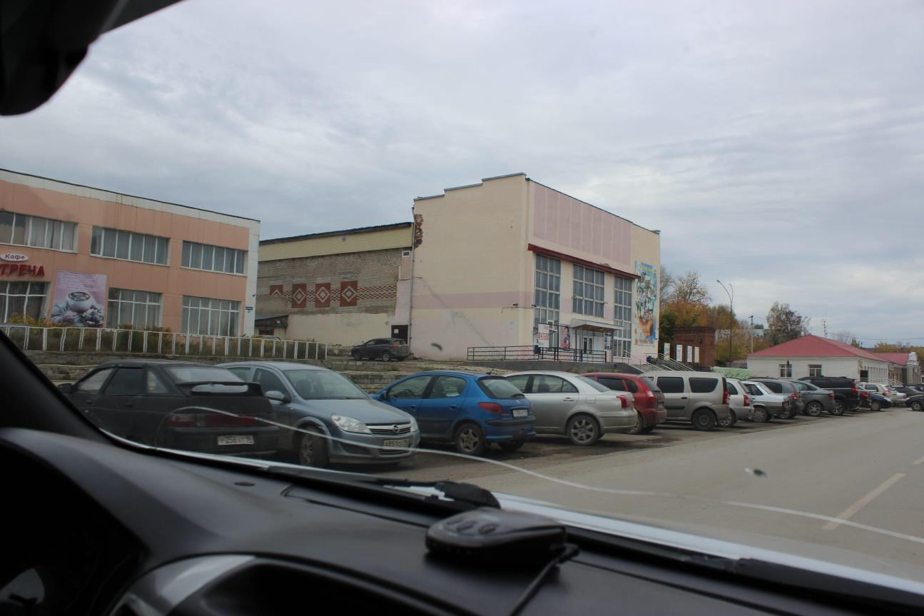На нижнем ярусе проекта будут располагаться скамейки - обшитые деревянные доски на бетонном основании. Металлические фермы представляют собой некий портал для входа в здания. Они так же выступают как светильники, создавая образ светящейся арки на главных пешеходных путях. Планируются к установке уникальные светильники в виде круглых дисков на опоре освещения. Это придаст современности уличного пространства. В центральной части будут установлены часы с обозначением направлений городов. Так же будут установлены альпийский горки с кустарниками . На втором и третьем ярусе будут установлены парклеты с озеленением и парковками для велосипедов. На четвертом уровне будут установлены беседки для принятия пищи из ближайших точек общепита. Для МГН предусмотрено проектом пандус, с которого можно попасть на любой ярус.

12-2022

Разработкаблагоустройствацентральнойплощадипоул.Ленинав Изм. Кол.уч. Лист №Док. Подп. Дата пгт. Арти

Благоустройствоцентральнойплощади Стадия Лист Листов поул.Ленинавпгт.Арти Э 2 22

Пояснительная записка

Проектируемая территория

12-2022

Разработкаблагоустройствацентральнойплощадипоул.Ленинав Изм. Кол.уч. Лист №Док. Подп. Дата пгт. Арти

Благоустройствоцентральнойплощади Стадия Лист Листов поул.Ленинавпгт.Арти Э 3 22

Ситуационный план

3

15

16

6 14

16 10

5 9 16 16

7 1

4 8

7 2

2 12 11

Экспликация зданий:

1 - Районный дом культуры

2 - Торговый центр совмещенный с точкой общественного питания

3 - Магазин "Светофор" 4 - Автостанция

5 - Точкаобщественного питания "Гурман" 6 - Магазин "Товары для дома" 7 - Торговый центр

8 - Детское дошкольное образование

9 - Здание тренажерного зала для людей с ограниченными возможностями

10 - Артинский Краеведческий музей 11 - Здание Управления образования

13 - Магазин "Колос" 14 - Магазин "Пятерочка"

15 - Мемориал

16 - Многоквартирный дом

17 - Артинский районный суд

14 13

17

12-2022

Разработкаблагоустройствацентральнойплощадипоул.Ленинав Изм. Кол.уч. Лист №Док. Подп. Дата пгт. Арти

Благоустройствоцентральнойплощади Стадия Лист Листов поул.Ленинавпгт.Арти Э 4 22

Функциональное зонирование

3

15

16

6 14

16 10

5 9 16 16

7 1

4 8

7 2

2 12 11

Экспликация зданий:

1 - Районный дом культуры

2 - Торговый центр совмещенный с точкой общественного питания

3 - Магазин "Светофор" 4 - Автостанция

5 - Точкаобщественного питания "Гурман" 6 - Магазин "Товары для дома" 7 - Торговый центр

8 - Детское дошкольное образование

9 - Здание тренажерного зала для людей с ограниченными возможностями

10 - Артинский Краеведческий музей 11 - Здание Управления образования

13 - Магазин "Колос" 14 - Магазин "Пятерочка"

15 - Мемориал

16 - Многоквартирный дом

17 - Артинский районный суд

14 13

17

Условные обозначения:

Существующее автомобильное движение

Существующее пешеходное движение

Существующие озеленение

12-2022

Разработкаблагоустройствацентральнойплощадипоул.Ленинав Изм. Кол.уч. Лист №Док. Подп. Дата пгт. Арти

Благоустройствоцентральнойплощади Стадия Лист Листов поул.Ленинавпгт.Арти Э 5 22

Анализ территории

Условныеобозначения:

Бетонные тротуарные плиты

Бетонные тротуарные плиты

12-2022

Разработкаблагоустройствацентральнойплощадипоул.Ленинав Изм. Кол.уч. Лист №Док. Подп. Дата пгт.Арти

Газон

Бортовой камень

Благоустройствоцентральной площади

поул.Ленина впгт.Арти

Покрытияповерхности

Стадия Лист Листов

Э 6 22

Условныеобозначения:

Газон Зеленые фигуры

Альпийские горки

Цветник

12-2022

Разработкаблагоустройствацентральнойплощадипоул.Ленинав Изм. Кол.уч. Лист №Док. Подп. Дата пгт.Арти

Благоустройствоцентральной Стадия Лист Листов площади

поул.Ленина впгт.Арти

Озеленение

Условныеобозначения:

Ограждение металлическое

Ограждение металлическое

12-2022

Разработкаблагоустройствацентральнойплощадипоул.Ленинав Изм. Кол.уч. Лист №Док. Подп. Дата пгт.Арти

Ограждение металлическое

Благоустройствоцентральной площади

поул.Ленина впгт.Арти

Стадия Лист Листов

Э 8 22

Ограждение

Условныеобозначения:

Металлические фермы

Парклет

Беседка

Парклет

Пандус

Уличные часы

Вазоны для цветов

12-2022

Разработкаблагоустройствацентральнойплощадипоул.Ленинав Изм. Кол.уч. Лист №Док. Подп. Дата пгт.Арти

Благоустройствоцентральной Стадия Лист Листов площади

поул.Ленина впгт.Арти

Малыеархитектурныеформы

Условныеобозначения:

Уличное освещение

Освещение улиц и зон с парклетами

12-2022

Разработкаблагоустройствацентральнойплощадипоул.Ленинав Изм. Кол.уч. Лист №Док. Подп. Дата пгт.Арти

Благоустройствоцентральной площади

поул.Ленина впгт.Арти

Стадия Лист Листов

Э 10 22

Примечание: Наружноеосвещение на металлических фермах так же установлено освещение

Условныеобозначения:

12-2022

Автомобильные парковки

Изм. Кол.уч. Лист №Док.

Разработкаблагоустройствацентральнойплощадипоул.Ленинав Подп. Дата пгт.Арти

Благоустройствоцентральной площади

поул.Ленина впгт.Арти

Стадия Лист Листов

Э 11 22

Автомобильнаяплощадка

12-2022

Разработкаблагоустройствацентральнойплощадипоул.Ленинав Изм. Кол.уч. Лист №Док. Подп. Дата пгт.Арти

Благоустройствоцентральной площади

поул.Ленина впгт.Арти

Стадия Лист Листов

Э 12 22

Схематерриторииблагоустройства

12-2022

Разработкаблагоустройствацентральнойплощадипоул.Ленинав Изм. Кол.уч. Лист №Док. Подп. Дата пгт.Арти

Благоустройствоцентральной площади

поул.Ленина впгт.Арти

Стадия Лист Листов

Э 13 22

Схематерриторииблагоустройства

№ п/п

Наименование

Площа дь, кв.м

Условное обозначение

Примечание

Изм. Кол.уч. Лист №Док.

12-2022

Разработкаблагоустройствацентральнойплощадипоул.Ленинав Подп. Дата пгт.Арти

1 Бетонные тротуарныеплиты 1486,7 2 Бетонные тротуарныеплиты 1006,5

3 Газон 193,4

Благоустройствоцентральной площади

поул.Ленина впгт.Арти

Ведомостьтиповпокрытий

Стадия Лист Листов

Э 14 22

№ п/п

Наименование

Кол-во, шт.

Условное обозначение

Примечание

1 Металлические фермы 36

2 Пандус 5 3 Уличноеосвещение 4 4 Уличноеосвещение 24 5 Парклеты 4 6 Парклеты 4

7 Беседки 12

8 Вазоны 18

12-2022

Разработкаблагоустройствацентральнойплощадипоул.Ленинав Изм. Кол.уч. Лист №Док. Подп. Дата пгт.Арти

9 Декор.элементы 4

10 Уличныечасы 1

Благоустройствоцентральной

площади

поул.Ленина впгт.Арти

ВедомостьМАФиоборудования

Стадия Лист Листов

Э 15 22

12-2022

Разработкаблагоустройствацентральнойплощадипоул.Ленинав Изм. Кол.уч. Лист №Док. Подп. Дата пгт.Арти

Благоустройствоцентральной площади

поул.Ленина впгт.Арти

Стадия Лист Листов

Э 16 22

Визуализация

12-2022

Разработкаблагоустройствацентральнойплощадипоул.Ленинав Изм. Кол.уч. Лист №Док. Подп. Дата пгт.Арти

Благоустройствоцентральной площади

поул.Ленина впгт.Арти

Стадия Лист Листов

Э 17 22

Визуализация

12-2022

Разработкаблагоустройствацентральнойплощадипоул.Ленинав Изм. Кол.уч. Лист №Док. Подп. Дата пгт.Арти

Благоустройствоцентральной площади

поул.Ленина впгт.Арти

Стадия Лист Листов

Э 18 22

Визуализация

12-2022

Разработкаблагоустройствацентральнойплощадипоул.Ленинав Изм. Кол.уч. Лист №Док. Подп. Дата пгт.Арти

Благоустройствоцентральной площади

поул.Ленина впгт.Арти

Стадия Лист Листов

Э 19 22

Визуализация

12-2022

Разработкаблагоустройствацентральнойплощадипоул.Ленинав Изм. Кол.уч. Лист №Док. Подп. Дата пгт.Арти

Благоустройствоцентральной площади

поул.Ленина впгт.Арти

Стадия Лист Листов

Э 20 22

Визуализация

12-2022

Разработкаблагоустройствацентральнойплощадипоул.Ленинав Изм. Кол.уч. Лист №Док. Подп. Дата пгт.Арти

Благоустройствоцентральной площади

поул.Ленина впгт.Арти

Стадия Лист Листов

Э 21 22

Визуализация

12-2022

Разработкаблагоустройствацентральнойплощадипоул.Ленинав Изм. Кол.уч. Лист №Док. Подп. Дата пгт.Арти

Благоустройствоцентральной площади

поул.Ленина впгт.Арти

Стадия Лист Листов

Э 22 22

Визуализация